Nama : Roy Huda Pratama  
NIM : 2000018002  
Kelas : B

PKPL2022-14.4. Tugas Khusus (Peserta expert class Combo Laravel & Bypress untuk Web Automation Testing)

Bukti pendaftaran form :

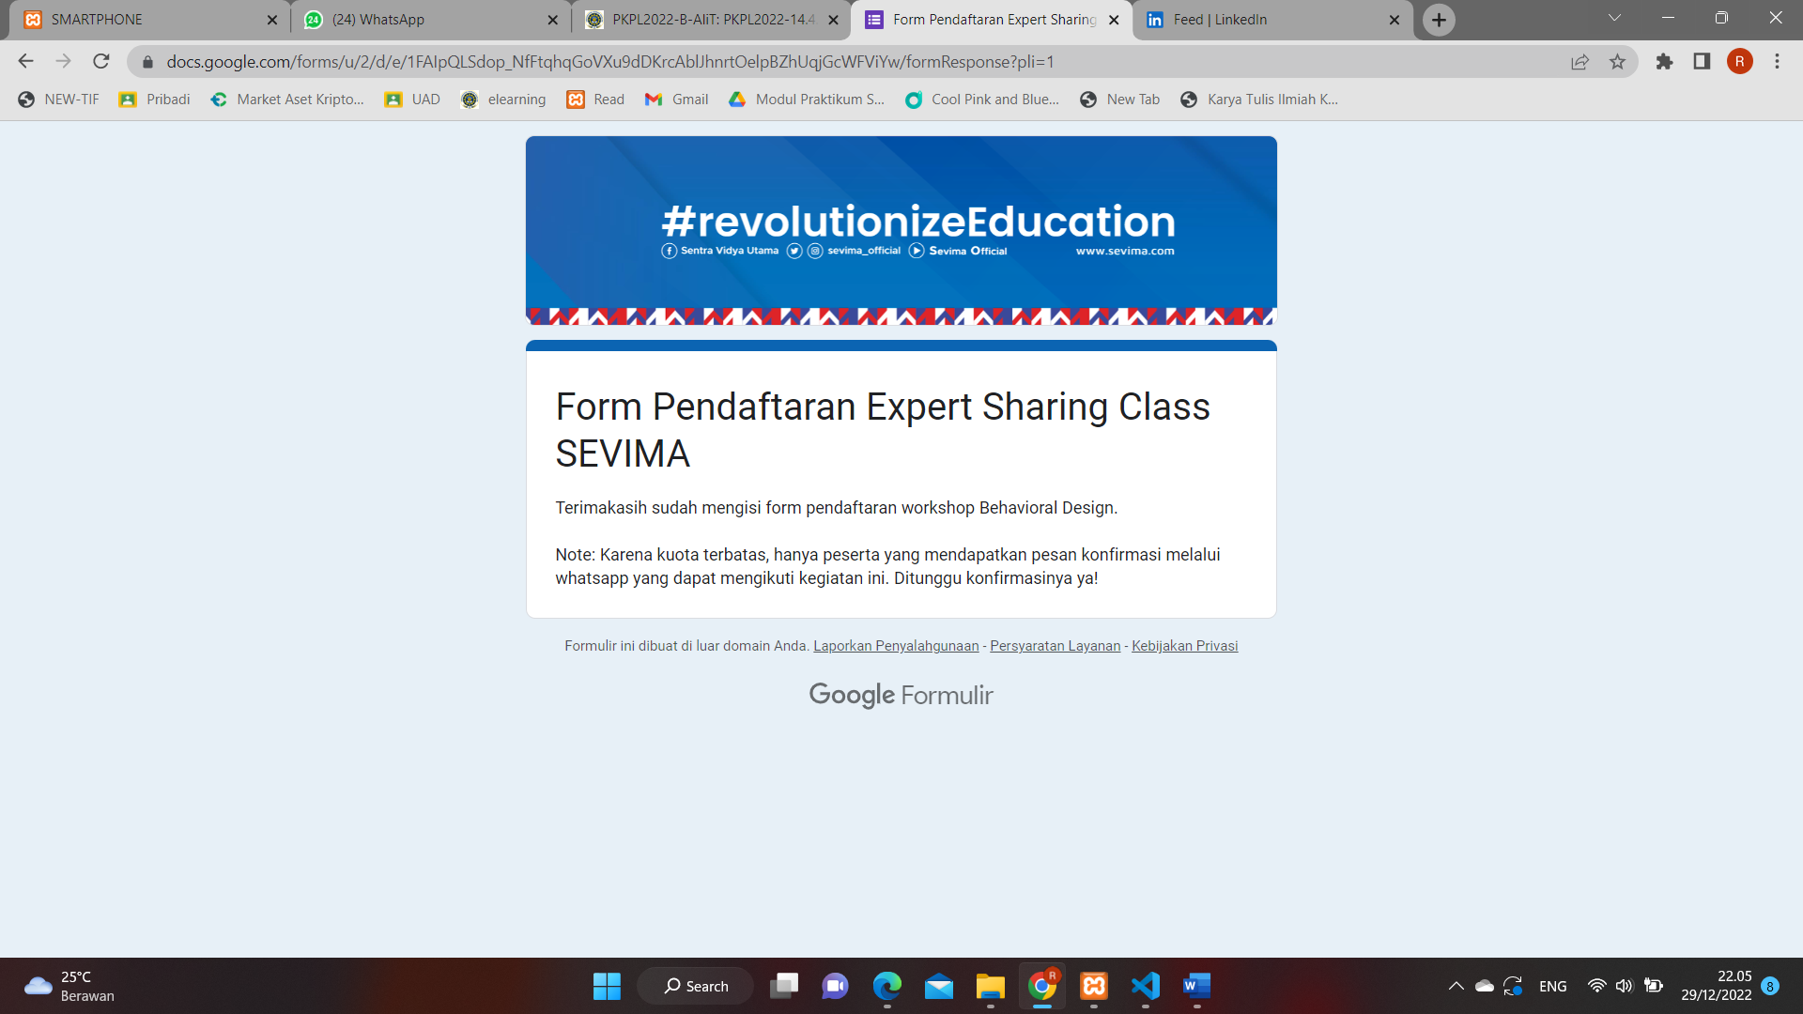

SS bukti kehadiran :

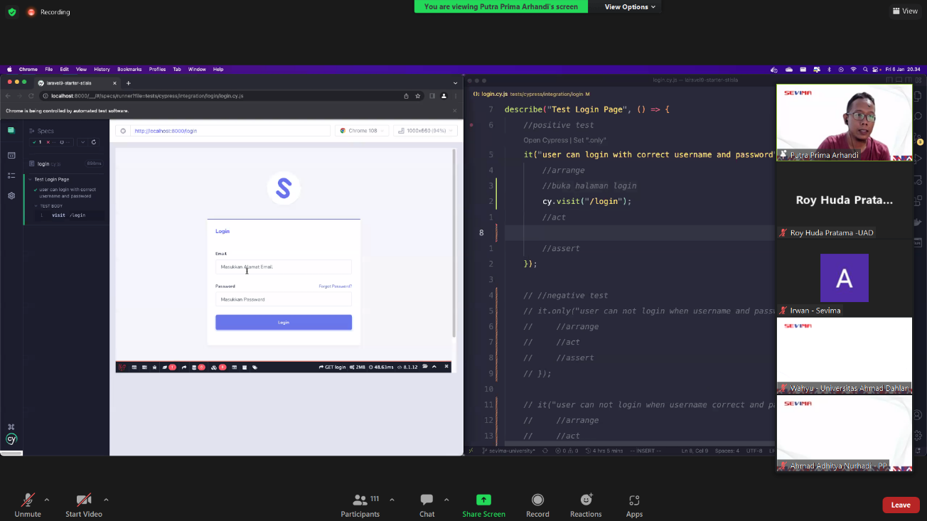

Bukti mendapatkan sertifikat

